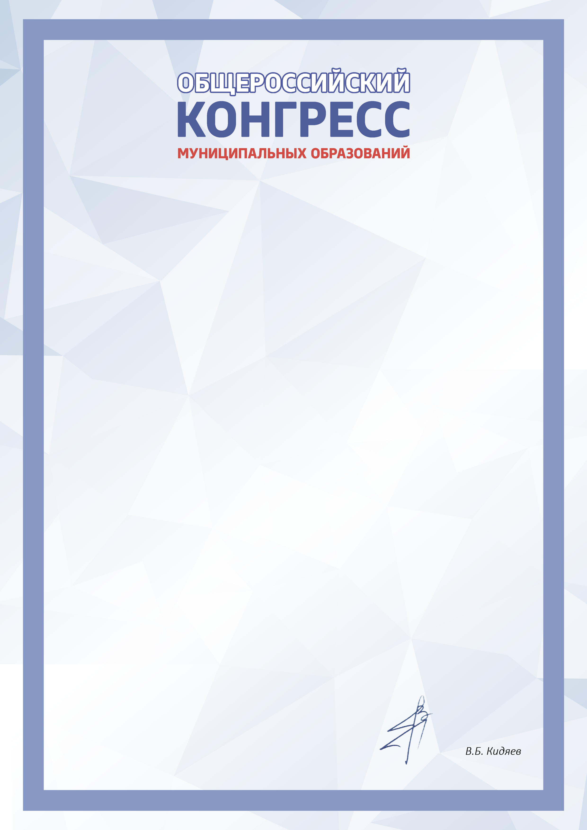

Дорогие друзья!
Уважаемые коллеги!

От всей души поздравляю вас с главным национальным праздником – Днем России. Как бы не переименовывали этот праздник, его суть остается прежней - это день любви и преклонения перед нашей великой Родиной, перед ее достижениями и победами, перед людьми, ее населяющими, перед нашей общей историей и нашими будущими свершениями.
Нам есть чем гордиться — богатейшей культурой, мощным научным и военным потенциалом, сильными экономическими позициями, наконец, глубоким нравственным стержнем. Россия была есть и будет сильной, независимой державой, уважающей все страны мира, но заставляющей мировое сообщество считаться с ее интересами.
Вся история государства Российского показывает: главное достояние нашей страны — это люди. А потому День России — праздник каждого из нас. Искренне желаю всем в этот день ощущения причастности к жизни страны, уверенности в своих силах, успеха всем начинаниям во благо нашей Родины. Здоровья, счастья и благополучия вам и вашим близким!

Президент
Общероссийского Конгресса
муниципальных образований,
председатель комитета ГД
по федеративному устройству
и вопросам местного самоуправления

